华中农业大学农业资源与环境教学温室改造工程

跟

踪

周

报

跟踪单位：北京东方华太工程造价咨询有限公司

跟踪人员：谭勇

跟踪时间：2020年9月14日~2020年9月18日

**施工全过程工程造价控制工作日记**

工程名称：华中农业大学农业资源与环境教学温室改造工程

|  |
| --- |
| 时间：2020年9月14日 星期：一 天气： 雨天  现场参建人员  建设单位：华中农业大学  施工单位：湖北中天宏业建设工程有限公司  审计单位：北京东方华太工程咨询有限公司  内容：  一、现场施工进度：  1.农业资源与环境教学温室配电柜线路安装；  二、跟踪审计工作：  1.农业资源与环境教学温室配电柜线路安装；      记录人：谭勇  2020年9月14日 |

北京东方华太工程造价咨询有限公司

拍摄于2020年9月14日

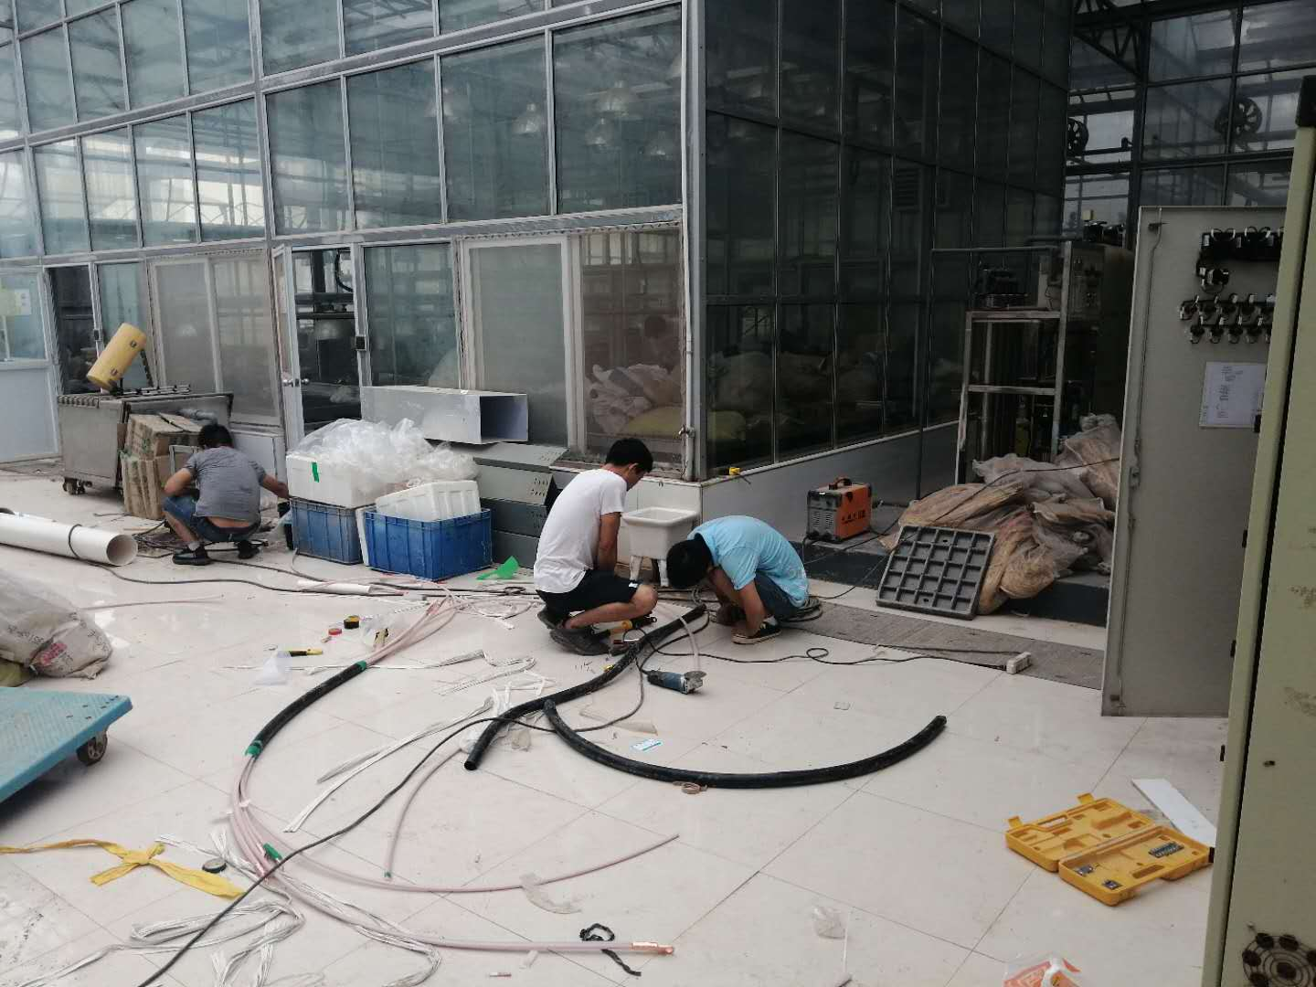

**施工全过程工程造价控制工作日记**

工程名称：华中农业大学农业资源与环境教学温室改造工程

|  |
| --- |
| 时间：2020年9月15日 星期：二 天气： 雨天  现场参建人员  建设单位：华中农业大学  施工单位：湖北中天宏业建设工程有限公司  审计单位：北京东方华太工程咨询有限公司  内容：  一、现场施工进度：  1.农业资源与环境教学温室配电柜线路安装；  二、跟踪审计工作：  1.农业资源与环境教学温室配电柜线路安装；      记录人：谭勇  2020年9月15日 |

北京东方华太工程造价咨询有限公司

拍摄于2020年9月15日

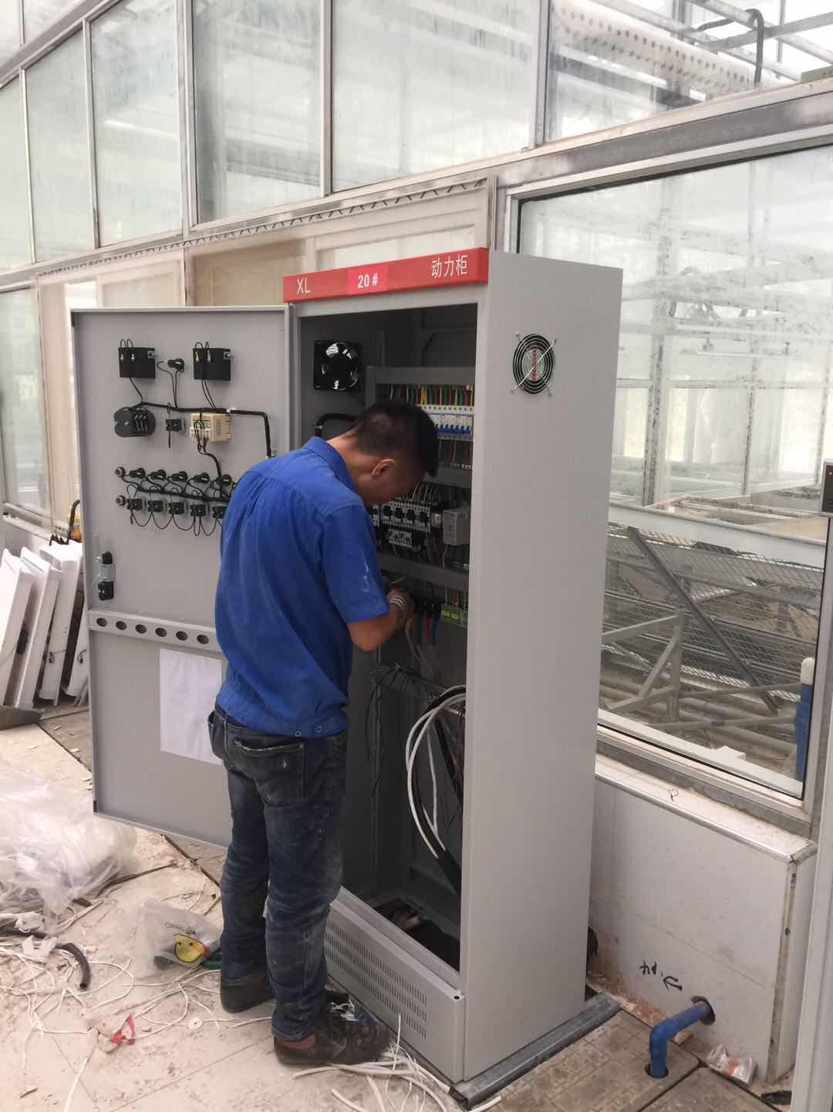

**施工全过程工程造价控制工作日记**

工程名称：华中农业大学农业资源与环境教学温室改造工程

|  |
| --- |
| 时间：2020年9月16日 星期：三 天气： 雨天  现场参建人员  建设单位：华中农业大学  施工单位：湖北中天宏业建设工程有限公司  审计单位：北京东方华太工程咨询有限公司  内容：  一、现场施工进度：  1.农业资源与环境教学温室配电柜线路安装；  二、跟踪审计工作：  1.农业资源与环境教学温室配电柜线路安装；    记录人：谭勇  2020年9月16日 |

北京东方华太工程造价咨询有限公司

拍摄于2020年9月16日

## 19ddee45f22a32da5c1bbbb5b91d316

**施工全过程工程造价控制工作日记**

工程名称：华中农业大学农业资源与环境教学温室改造工程

|  |
| --- |
| 时间：2020年9月17日 星期：四 天气： 雨天  现场参建人员  建设单位：华中农业大学  施工单位：湖北中天宏业建设工程有限公司  审计单位：北京东方华太工程咨询有限公司内容：  一、现场施工进度：  1.农业资源与环境教学温室配电柜线路安装；  二、跟踪审计工作：  1.农业资源与环境教学温室配电柜线路安装；    记录人：谭勇  2020年9月17日 |

北京东方华太工程造价咨询有限公司

拍摄于2020年9月17日

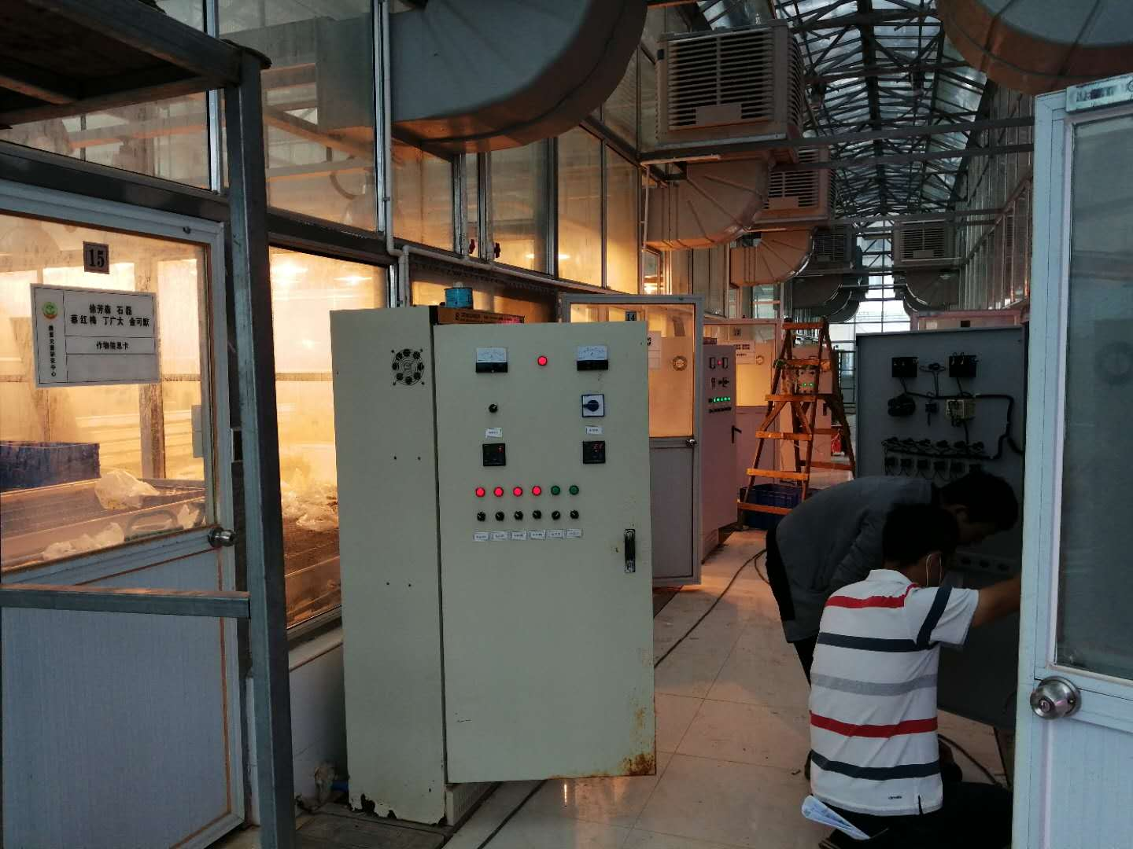

**施工全过程工程造价控制工作日记**

工程名称：华中农业大学农业资源与环境教学温室改造工程

|  |
| --- |
| 时间：2020年9月18日 星期：五 天气： 雨天  现场参建人员  建设单位：华中农业大学  施工单位：湖北中天宏业建设工程有限公司  审计单位：北京东方华太工程咨询有限公司  内容：  一、现场施工进度：  1.农业资源与环境教学温室冷风机入口处更换玻璃；  二、跟踪审计工作：  1.农业资源与环境教学温室冷风机入口处更换玻璃；    记录人：谭勇  2020年9月18日 |

北京东方华太工程造价咨询有限公司

拍摄于2020年9月18日